Муниципальное бюджетное дошкольное

образовательное учреждение детский сад №47 «Елочка» комбинированного вида

г. Улан-Удэ

**ПРОЕКТ**

**«8 марта - Международный женский день»**

Группа №16 «Бусинки»

Воспитатель: Батуева С.А.

2025 г.

**Проект:** «*8 марта - Международный женский день» в 16группе*

Подготовила и провела : *Батуева С.А.*

**Срок реализации:** *.03.03-07.03.2025 г.*

**Вид проекта:** Краткосрочный.

**Тип проекта**: исследовательско-творческий.

**Участники проекта:** *дети, воспитатель, родители.*

**Актуальность проекта:** Мы привыкли принимать существующие праздники как само собой разумеющееся, если  есть праздник, значит, нужно его отмечать, поздравлять, дарить подарки. При подготовке детей к празднику возник вопрос: «Откуда пришел праздник? Почему именно 8 Марта стал международным женским днем?». Возникла идея провести подготовку к празднику в ходе осуществления проекта «8 Марта – международный женский день», познакомить детей с историей возникновения праздника и подготовить с детьми для милых мамочек помимо индивидуальных открыток мамам и бабушкам ещё и коллективную поздравительную открытку «Нашим мамочкам»

**Цель:**  Расширять представления  детей о возникновении праздника 8 Марта.

**Задачи:**

1. Познакомить детей с историей возникновения праздника 8 Марта.

2. Формировать умение у детей анализировать произведения о мамах.

3. Развивать грамотную речь, при составлении описательного характера о мамах.

4. Вызывать желание детей изображать в рисунке портрет своей мамы.

5. Вызывать желание детей создавать подарки к празднику своими руками.

6. Привлечь детей к созданию коллективной поздравительной открытки «Нашим мамочкам».

7. Развитие мелкой моторики.

***Работа с родителями: Консультация «Как появился женский праздник»***

***Предполагаемые результаты:***

После завершения проекта дети приобретут следующие знания:

Получат новые знания о  празднике 8 Марта, его традициях празднования;

Познакомятся с  профессиями  женщин и их значимостью для других людей;

Научатся интонационно  читать  произведения о маме и бабушке, анализировать  их появление  желания  быть похожими на близких людей в делах,  поступках.

Появление   заботливого, уважительного отношения к матери и бабушке

Появление  практических навыков детей в общении со сверстниками и взрослыми.

***Формы работы с детьми*:**

|  |  |  |
| --- | --- | --- |
| ОО | Организация совместной деятельности взрослого и детей | Организация развивающей среды |
| Соц-ком.  разв. | ООД  Беседа «Как я помогаю маме».  Цель: обсудить с детьми, почему важно помогать старшим, учить рассказывать о своих обязанностях.  Беседа«Кем работает моя мама?» Ц.: развивать умение составлять небольшой рассказ.  Беседа «О любимой маме» - Актуализировать представления детей о взаимоотношениях в семье, о том, как мама заботится о детях, учит их.  Беседа «Как мы будем поздравлять наших бабушек и мам» Цель: расширять традиционные гендерные представления; поощрять желание поздравлять маму и бабушку; расширять представление о поздравительной речи; воспитывать любовь и уважение к маме и бабушке. | Настольные и дидактические игры  Набор предметных картинок Стихи, загадки, рассказы о  Подбор презентаций. |
| Позн. Разв. | Просмотр открыток, фотографий об истории создания праздника.  Беседа: История праздника 8 марта.  Цель: познакомить детей с историей праздника- 8 Марта;  Упражнение «Что делает мама?» Предлагаем ребёнку рассмотреть картинки и вспомнить, что делает мама дома, ответить на вопрос: «Что делает мама?».  **1.**Д/и «Д/И Мамины помощники» Цель: Учить выполнять правила игры. Продолжать формировать чувство заботы к близким, стремление помогать им. Развивать умение правильно оценивать поступки. | Картинки и иллюстрации для д/и  Материалы для конструирования |
| Реч. Разв. | Пальчиковая гимнастика «мама может» Цель: Развивать тонкую моторику, координацию речи с движением.  Чтение художественной литературы С. Михалков «А что у вас?».  Ю. Яковлев: «Мама».  Е. Благинина «Мамин день».  Чтение Л. Квитко «Бабушкины руки» Цель: Развивать интерес к художественной литературе. Способствовать формированию эмоционального отношения к литературному произведению. Отгадывание загадок о маме, бабушке.  Цель. Закреплять знания, учить слушать и обсуждать художественные произведения, заучивать стихотворения, отгадывать загадки. Вызвать интерес к играм по тексту стихотворений.  Д/и «Кто я? Угадай». Цель: обсудить с детьми, кем являются их мамы по профессии, формировать представления о социальных ролях, выполняемых каждым человеком. | Книги, иллюстрации |
| Худ-эст. Разв. | Аппликация «Открытка для мамы». Цель: Продолжать закреплять умение создавать цветы из бумаги разными способами. Совершенствовать технику вырезания симметричных предметов из бумаги.  Лепка «Цветы для мамы».Цель: Формировать технические умения и навыки работы с пластилином.  Рисование «Самые красивые – наши мамы»   Цель: познакомить с жанром портрета. Учить рисовать портрет гуашью с предварительным наброском карандашом, рисовать крупно, во весь лист.  Слушание музыки. "Мама" П.И. Чайковский "Детский альбом. | Материал для изодеятельности, аппликации, лепки детей;  Подбор музыкальных произведений. |
| Физ. разв | Гимнастика после сна.  П./игра «Веселый веник» Цель: Развивать ловкость, упражнять в метании  П./игра "Салон красоты" Цель: Развивать сноровку, смелость, создать радостное отношение к игре. | Атрибуты для игр, артикуляционная, пальчиковая гимнастика |

**Приложение 1**

Фотоотчет

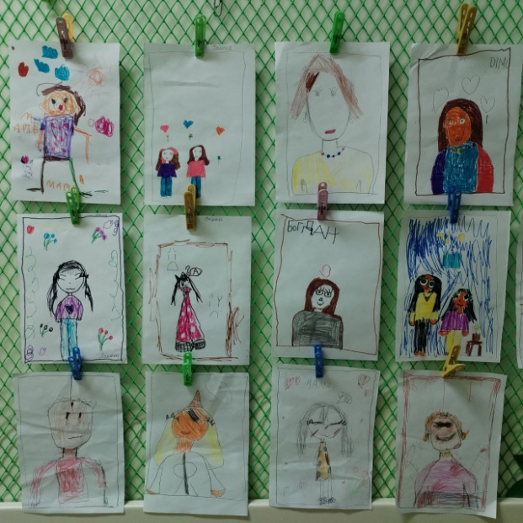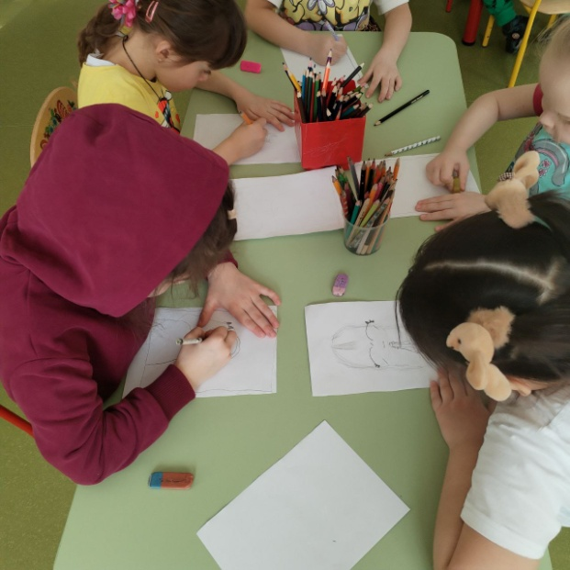

Рисование «Портрет мамы»

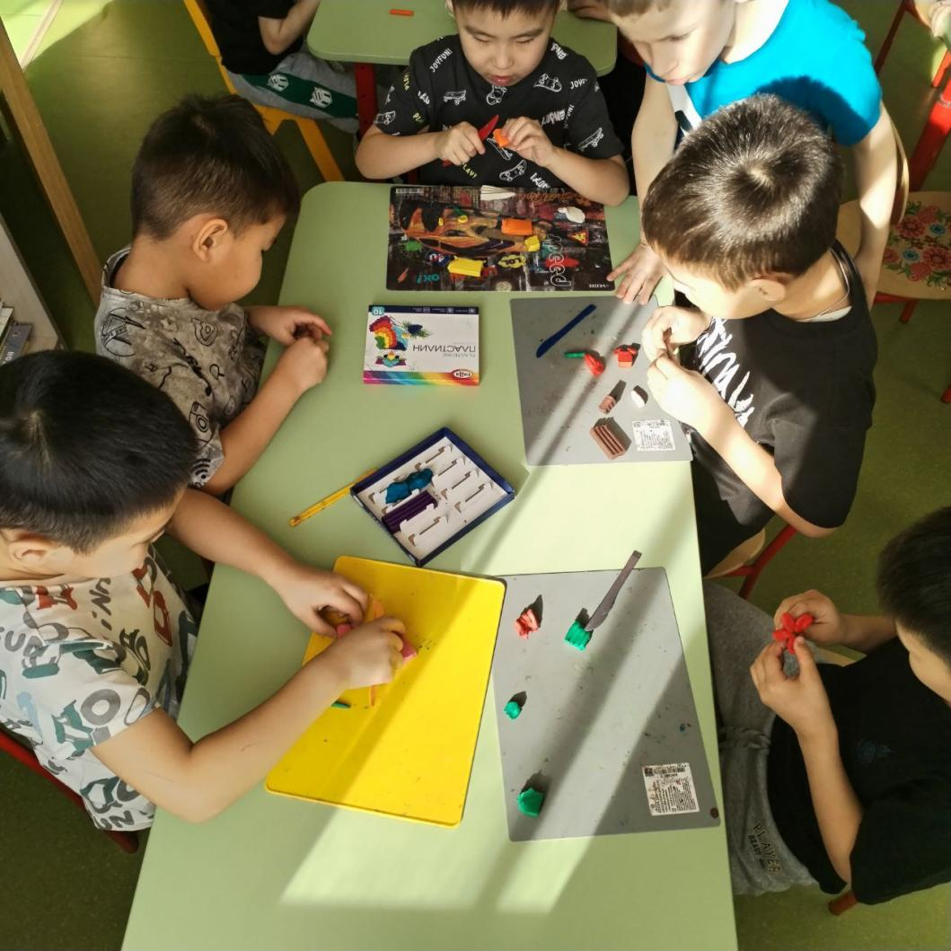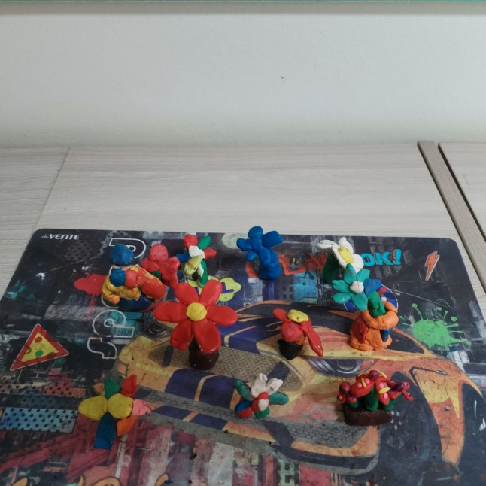

Лепка «Цветы для мамы»

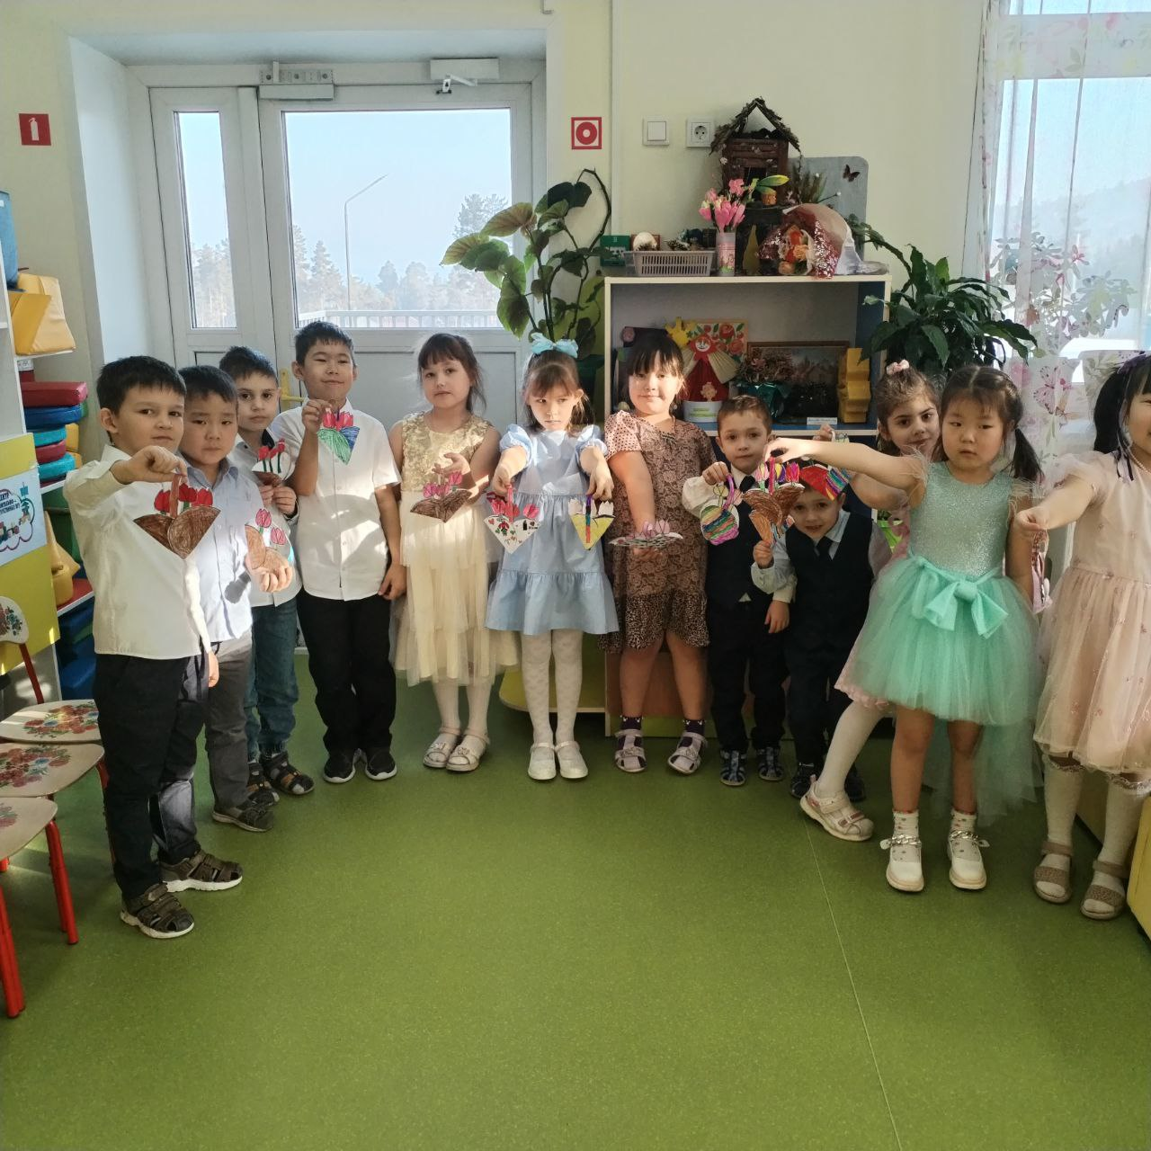

Аппликация «Открытка для мамы»

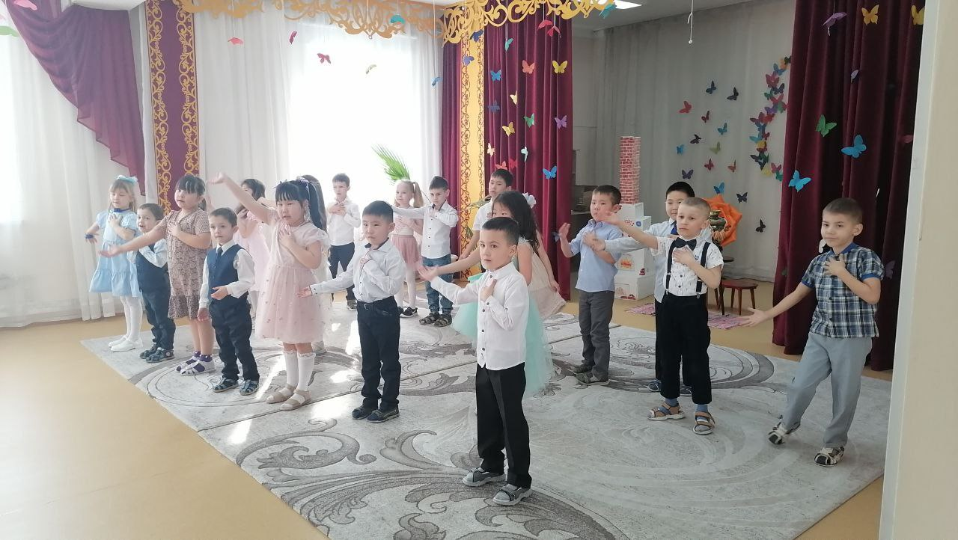

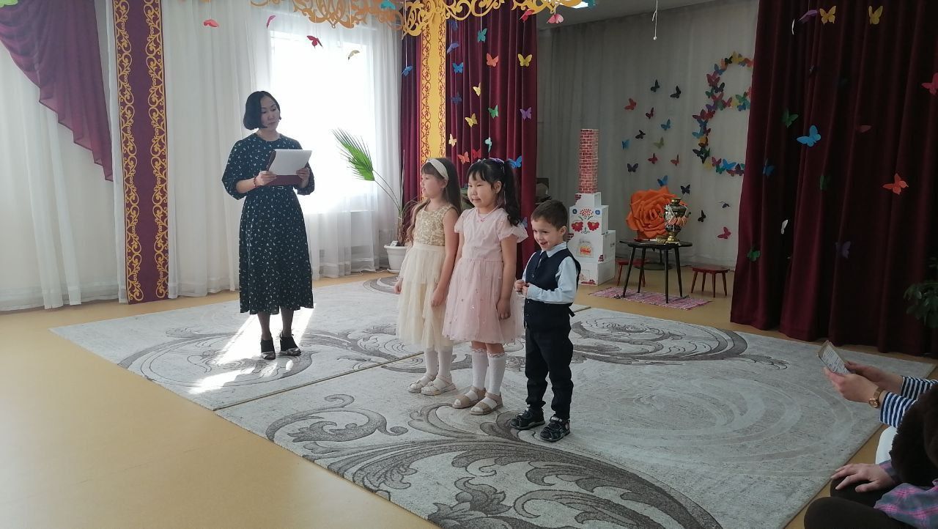

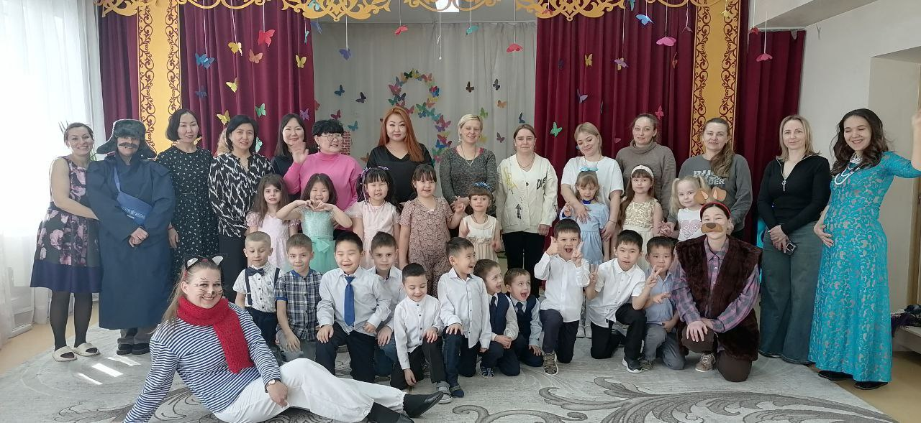

Утренник, посвящённый 8 марта - международному женскому дню.

**Приложение 2**

ООД Рисование «Портрет мамы»

**Ход занятия**

**Воспитатель:** Ребята, давайте представим, что нас пригласили в телевизионную студию на детскую передачу « Моя мама». Хотите быть участниками этой передачи? А кем буду я?

**Дети:** Телеведущей.

**Воспитатель:** А те, кто в зале?

**Дети:** Телезрителями.

**Воспитатель:** Участники передачи, занимайте, пожалуйста, свои места. Приготовились? Начали!

- Добрый день, дорогие телезрители! Сегодня в нашей студии дети. Они пришли на передачу,  чтобы рассказать о своих мамах и нарисовать их портреты. В нашей стране в конце ноября отмечается общественный праздник «День Матери». Поэтому тема телепередачи очень важна. Дети, как вы думаете, какое слово самое лучшее на свете? *(Выслушиваются ответы детей)*

Самое лучшее слово на свете «МАМА». Слова «мама», «мать» - одни из самых древних на Земле и звучат почти одинаково на языках разных народов. Это говорит о том, что все люди почитают и любят мам. Мама учит нас быть мудрыми, дает советы, заботится и оберегает нас.

Как ласково можно назвать маму?

**Дети:** ( отвечают в микрофон)Мамочка, мамуля, маменька, мамуся….

**Воспитатель:** Давайте вспомним пословицы о маме.

Дети рассказывают пословицы.

* *При солнышке тепло, при матушке добро.*
* *Нет лучшего дружка, чем родная матушка.*
* *Птица рада весне, а младенец матери.*
* *Материнская ласка не знает конца.*
* *Хороша дочка Аннушка, коли хвалит мать да бабушка.*

**Воспитатель:** Молодцы, дети, много пословиц про маму знаете.

«Простое слово»

На свете добрых слов

Живёт не мало,

Но всех добрее и важней – одно:

Из двух слогов

Простое слово «мама»,

И нету слов роднее, чем оно!

- Дети сегодня мы будем рисовать портрет самого дорогого и любимого для всех человека – портрет своей мамы. Вы знаете, какие у вашей мамы глаза, цвет волос, какая прическа.

Если видишь, что с картины смотрит кто-нибудь из нас,

Или принц в плаще старинном, или вроде верхолаз,

Лётчик или балерина, или Колька, твой сосед.

Обязательно картина называется …*(портрет)*

Воспитатель:  Ребята, а как вы думаете с чего нужно начинать рисовать

                         портрет?

Дети: ответы детей

Воспитатель: Правильно овал похожий на яйцо. И делим овал на три части.

                        Что мы будем рисовать на верхней линии?

Дети: брови

Воспитатель: Не забывайте, что правая часть лица должна быть похожа на

                      левую и наоборот. Ниже бровей, что вы будите рисовать?

Дети: глаза

Воспитатель: - Какие глаза у твоей мамы Юля?

                     - Коричневые глаза.

                      - Твоя мама кареглазая! А твоя Саша?

Воспитатель: Из чего состоит форма глаз?

Дети: дугообразных линий

Воспитатель: В середине глаза рисуем радужку и зрачок. Глаза у людей по

                      цвету бывают разные. Какие?

Дети: дают полные ответы.

Воспитатель: Нос располагается на середине лица. Начало носа – переносица

                       – идет от бровей. Рисуется плавной дугообразной линией, сбоку

                       пририсовываются крылья носа, а внизу маленькими дугами

                       обозначаются ноздри.  Что находиться ниже носа?

Дети: рот

Воспитатель: Посмотрите друг на друга. Видите, что верхняя губа по форме

                        отличается от нижней. На верхней губе как бы две дуги, а на

                        нижней одна .

 Воспитатель: У людей  еще есть уши, которые  находятся на средней

                       части лица и шея. У ваших мам разные прически и разные по

                       цвету. Каким цветом  у ваших мам волосы?

Ответы детей.

Воспитатель: Посмотрите на свои столы. Какие материалы есть у вас.

                        Подумайте и решите ,что вы будите использовать когда

                        начнете рисовать портрет своей мамы.

Воспитатель: Ну а теперь пришло время размять на пальцы!

Пальчиковая гимнастика:

 Мама, мама!  
- Что, что, что?  
- Гости едут.  
- Ну и что.  
- Здравствуй, здравствуй.  
Чмок, чмок, чмок.  
*- Ладони сложить вместе, пальцы слегка расставлены, смотрят вверх. На первой строчке мизинчики отрываются друг от друга и снова соединяются два раза. На второй строчке большие пальцы отрываются и соединяются три раза. На третьей строчке то же делают безымянные пальцы, на четвертой – указательные. На пятой средние пальцы сначала «обнимаются» а потом «целуются»*.

А теперь представьте себе свою маму и начинайте рисовать.

(Во время рисования звучит музыка.)

(Все дети старательно рисуют, воспитатель оказывает помощь индивидуально.)

(В конце занятия выставляю детские работы на стенде.)

Воспитатель: Ваши портреты покажут в нашей передаче. Как вы думаете,

                           узнают ли ваши мамы себя на портретах?

Ответы детей.

(Дети анализируют свои рисунки и рисунки своих товарищей)

Воспитатель: Дети, вы все очень постарались, хорошо нарисовали портрет

                        своей мамы. Все мамы на портретах получились красивыми,

                        потому, что все дети любят своих мам.

                        Все мамы смогут полюбоваться своими портретами.

**Воспитатель:** Время нашей передачи закончилось. Я благодарю вас, дети, за участие в телепередаче «Моя мама ». До новых встреч!

**Приложение 3**

*Стихи про маму*

Г.Демыкина

Кто открыл мне этот мир,  
Не жалея своих сил?  
И всегда оберегала?  
Лучшая на свете Мама.

Кто на свете всех милее  
И теплом своим согреет,  
Любит больше, чем себя?  
Это Мамочка моя.

Книжки вечером читает  
И всегда всё понимает,  
Даже если я упряма,  
Знаю, любит меня Мама.

Никогда не унывает,  
Что мне надо, точно знает.  
Если, вдруг, случится драма,  
Кто поддержит? Моя Мама.

Я шагаю по дорожке,  
Но устали мои ножки.  
Перепрыгнуть через яму  
Кто поможет? Знаю — Мама.

*МАМА* (К. Кубилинскас )

Мама, очень-очень

Я тебя люблю!

Так люблю, что ночью

В темноте не сплю.

Вглядываюсь в темень,

Зорьку тороплю.

Я тебя всё время,

Мамочка, люблю!

Вот и зорька светит.

Вот уже рассвет.

Никого на свете

Лучше мамы нет!

*Я маму люблю*  
Майя Давыдова

Мне мама приносит  
Игрушки, конфеты,  
Но маму люблю я  
Совсем не за это.  
Веселые песни  
Она напевает,  
Нам скучно вдвоем  
Никогда не бывает.  
Я ей открываю  
Свои все секреты.  
Но маму люблю я  
Не только за это.  
Люблю свою маму,  
Скажу я вам прямо,  
Ну просто за то,  
Что она моя мама!

*Только мама - одна на свете*

Г.Демыкина

Сколько звезд на ясном небе!  
Сколько колосков в полях!  
Сколько песенок y птицы!  
Сколько листьев на ветвях!  
Только солнце - одно на свете.  
Только мама - одна на свете.